GALASSI Laurent

03/04/2016

ARNOLD Julien

GOURDEAU Simon



**Rapport**

**Projet Tram**

Faculté de Sciences et Techniques

03/04/2016

Sommaire

## I) Introduction

### Présentation

### Fonctionnalités

## II) Conception

### Déroulement du projet

### Technologies utilisées

### Problèmes rencontrés

## III) Conclusion

I.1) Présentation

Le projet de gestion d’un réseau de tramways a pour but de simuler un trafic représenté de manière graphique dans une application développée en C++.

Les données qui sont nécessaires au fonctionnement de cette simulation doivent être stockées dans un fichier afin d’initialiser correctement le programme.

Les lignes composées de stations doivent êtres parcourues par des trams dans les deux sens qui respectent leur distance de sécurité.

I.2) Fonctionnalités

L’utilisateur peut dans un premier temps choisir plusieurs options qui s’affichent à lui.

Une fois la simulation lancée, la simulation est représentée de la manière suivante :

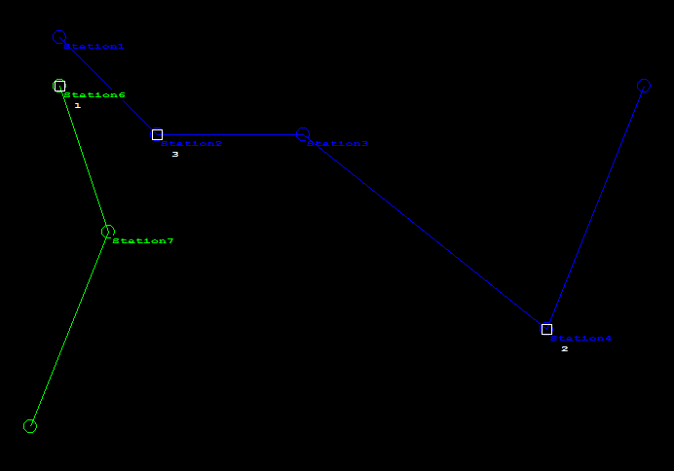

* Les cercles représentent les station, accompagnées de leur nom
* Les carrés les trams, accompagnés aussi de leur nom
* Les lignes sont différenciées par différentes couleurs

Les trams se déplacent correctement sur les lignes, s’arrêtant à leurs station en respectant leur distance de sécurité.

II.1) Déroulement du projet

Dans un premier temps nous avons organisé une réunion afin de réfléchir à la gestion du projet et à la structure globale des données afin de pouvoir les représenter correctement par la suite. Nous avons donc choisis d’utiliser github, afin de pouvoir plus facilement travailler ensemble sur le projet. C’est un logiciel très répendu parmis les développeurs et qui permet d’avoir une gestion de version du code. Chaque personne peut envoyer ses modifications via des « commit » auquels il donne un titre et une description pour que les autres membres du projet puissent savoir ce qu’il a fait.

Une fois avoir réuni les idées afin d’implanter une structure cohérente, nous avons implanté une boucle temporelle qui permet de simuler pendant une durée entrée par l’utilisateur.

Nous avons réparti le travail restant entre nous en plusieurs tâches :

* Laurent Galassi a réalisé les calculs de distance et de parcours des trams
* Simon Gourdeau s’est penché sur la représentation graphique des données
* Julien Arnold a implanté le format des données à charger ainsi que leur chargement

II.2) Technologies utilisées

Dev C++ :

Nous avons choisi cet EDI car nous l’avons utilisé au cours de l’année, il est performant et facile d’utilisation.

La bibliothèque Winbgi :

Elle permet le dessin et l’affichage de lignes, carrés ou cercle ainsi que d’afficher du texte. Elle n’est pas compliquée à mettre en place c’est pour cela que nous l’avons choisie.

La bibliothèque Tinyxml :

Julien Arnold a choisi le format XML car il correspond parfaitement aux demandes du projet qui sont un fichier facilement modifiable et chargeable.

Cette bibliothèque permet donc de manipuler ce format de données en les parcourant nœud par nœud. Le XML étant un format standardisé permet une compréhension simplifiée de son fonctionnement.

II.3) Problèmes rencontrés